|  |
| --- |
|  |
|  | |

**Уважаемые жители Лоевского района давайте вместе**

**СОХРАНИМ И ЗАЩИТИМ ВЕСЕННЮЮ КРАСОТУ**

**- НЕ УНИЧТОЖАЙ ПЕРВОЦВЕТЫ !**

Ранней весной на территории Лоевского района распускаются первоцветы – украшения наших весенних лесов. Значительная часть из них относится к видам дикорастущих растений, включённым в Красную книгу Республики Беларусь, это: прострел луговой и прострел раскрытый, ветреница лесная, купальница европейская, фиалка топяная.

Так же в Красную книгу Республики Беларусь включена черемша или лук медвежий, листья которой используют в пищу как пряную зелень, по вкусу напоминающую чеснок.

Наибольший вред популяциям первоцветов наносят срезки на букеты или выкапывание с целью разведения цветов на своем участке. Срезанные первоцветы очень быстро увядают, выкапывание так же малоэффективно, в виду того, что корневая система лесных цветов редко выдерживает пересадку.

Лоевская районная инспекция природных ресурсов и охраны окружающей среды (далее-райинспекция) призывает жителей Лоевского района отказаться от сбора, покупки первоцветов и черемши. Собирая и продавая первоцветы, мы губим их, а покупая — поощряем браконьеров. Не стоит рвать редкие весенние цветы на букеты, лучше любоваться ими в природе, сохраняя красоту естественной природы для будущих поколений. Отказ каждого из нас покупать цветы, которые находятся под угрозой исчезновения, даст им шанс цвести каждую весну. Охрана первоцветов – дело каждого из нас.

Райинспекция напоминает, что в соответствии с частью 1 статьи 16.8 Кодекса Республики Беларусь об административных правонарушениях самовольное изъятие или уничтожение дикорастущих растений, относящихся к видам, включенным в Красную книгу Республики Беларусь, влекут наложение штрафа на граждан в размере от 20 до 30 базовых величин, на индивидуальных предпринимателей – от 20 до 150 базовых величин, на юридическое лицо – от 35 до 500 базовых величин.

Кроме того, лицу, уничтожившему дикорастущие растения, относящиеся к видам, включенным в Красную книгу Республики Беларусь, необходимо будет возместить вред, причиненный окружающей среде, в размере 5 базовых величин за одно самовольно изъятое растение, либо 100 базовых величин – за уничтожение обособленного участка произрастания дикорастущих растений, относящихся к видам, включенным в Красную книгу Республики Беларусь.

Предусмотрена административная ответственность и за торговлю дикорастущими растениями, относящимися к видам, включенным в Красную книгу Республики Беларусь. В соответствии с частью 8 статьи 13.11Кодекса Республики Беларусь об административных правонарушениях, торговля запрещенными к реализации товарами влечет наложение штрафа в размере от 5 до 50 базовых величин.

Лоевская районная инспекция природных ресурсов и охраны окружающей среды

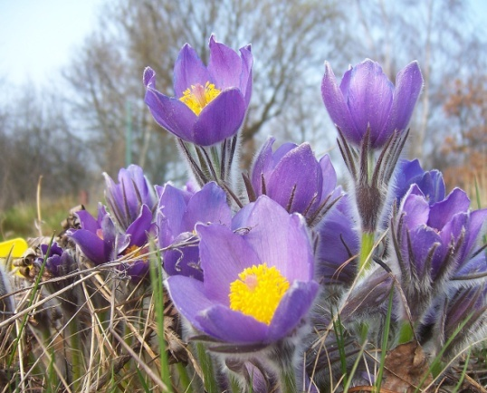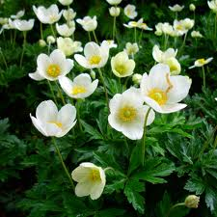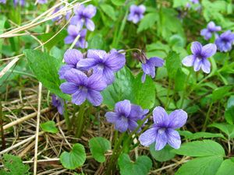

прострел раскрытый ветреница лесная фиалка топяная